Compliance sheet

I, __________________________________________________________
the student of Osh International Medical University (hereinafter - OIMU), realizing my responsibility for realization of the University mission, considering it my duty to maintain and develop corporate culture and image of OIMU as one of the leading centers of medical personnel training, seeking to form in OIMU the system of democratic relations between students, staff and administration of the university, I accept this Code of Academic Honesty, and undertake to strictly comply with the Charter of OIMU, Rules of Internal Conduct, Rules of Residence and also strictly perform their academic duties, not to allow ethical, academic and legal violations, including:
- plagiarism;
- forgery;
- use of cheat sheets, copying and hints at all stages of different forms of knowledge control;
- the use of kinship or service relationships to obtain a higher grade;
- bribery;
- cheating and disrespecting the teacher;
- unexcused absences and tardiness.

_________________ __________________
(Signature) (Date)

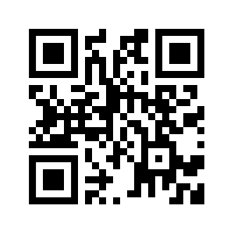

Комплаенс лист

Я, __________________________________________________________
студент/ка Ошского международного медицинского университета (далее – ОММУ), осознавая свою ответственность за реализацию миссии университета, считая своим долгом поддержание и развитие корпоративной культуры и имиджа ОММУ как одного из ведущих центров подготовки медицинских кадров, стремясь к формированию в ОММУ системы демократических отношений между студентами, сотрудниками и администрацией вуза, принимаю настоящий Кодекс академической честности, и обязуюсь неукоснительно соблюдать Устав ОММУ, Правила внутреннего распорядка, Правила проживания в общежитии и другие нормативно-правовые акты ОММУ, а также строго выполнять свои учебные обязанности, не допускать этические, академические и правовые нарушения, в том числе:
- плагиат;
- подлог;
- использование шпаргалок, списывание и подсказки на всех этапах разных форм контроля знаний;
- использование родственных или служебных связей для получения более высокой оценки;
- взяточничество;
- обман преподавателя и неуважительное отношение к нему;
- прогулов и опозданий без уважительной причины.

_________________ __________________
(подпись) (дата)

